**④ 求次大数**

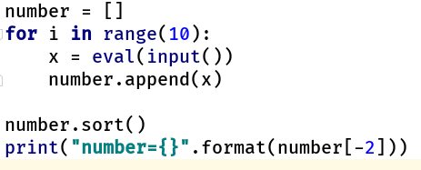

**④ 互换字符大小写**

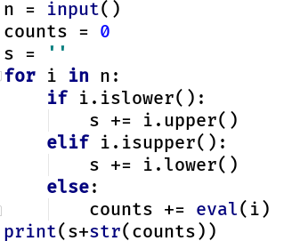

**④ 统计英文句子中单词个数及平均长度**

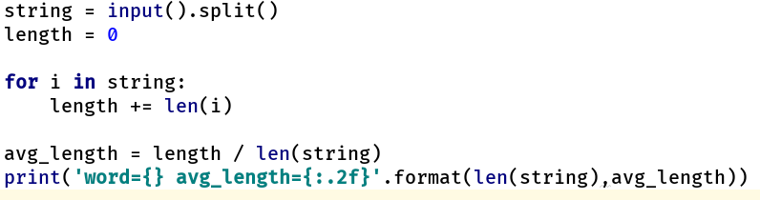

**④ 集合-交差运算**

